เรื่องที่ ๖ การเขียนจดหมายส่วนตัว
แผนการจัดการเรียนรู้ที่ ๒ รูปแบบของคำขึ้นต้น คำลงท้าย คำเรียกแทนบุคคล

ชั้นประถมศึกษาปีที่ ๖ เวลา ๑ ชั่วโมง
หน่วยการเรียนรู้ที่ ๑๔
เขียนชำนาญ...งานสร้างสรรค์
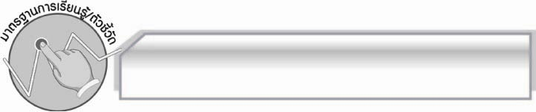
มาตรฐานการเรียนรู้/ตัวชี้วัด

มาตรฐานการเรียนรู้
มาตรฐาน ท ๒.๑ ใช้กระบวนการเขียนเขียนสื่อสาร เขียนเรียงความ ย่อความ และเขียนเรื่องราว
ในรูปแบบต่าง ๆ เขียนรายงานข้อมูลสารสนเทศและรายงานการศึกษาค้นคว้าอย่างมีประสิทธิภาพ
ตัวชี้วัด
ท ๒.๑ ป.๖/๖ เขียนจดหมายส่วนตัว
ท ๒.๑ ป.๖/๙ มีมารยาทในการเขียน

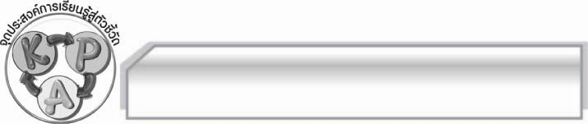
จุดประสงค์การเรียนรู้สู่ตัวชี้วัด

๑. อธิบายเกี่ยวกับคำขึ้นต้น คำลงท้าย และคำเรียกแทนบุคคลในการเขียนจดหมายส่วนตัวได้ (K)
๒. เขียนแผนภาพสรุปรูปแบบของคำขึ้นต้น คำลงท้าย คำเรียกแทนบุคคลที่ใช้ในการเขียนจดหมาย
ส่วนตัวได้ (P)
๓. เห็นประโยชน์ของการเลือกคำขึ้นต้น คำลงท้าย และคำเรียกแทนบุคคลในการเขียนจดหมายส่วนตัว
ให้เหมาะสม (A)

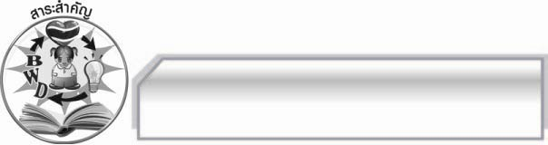
สาระสำคัญ

การเลือกคำขึ้นต้น คำลงท้าย และคำเรียกแทนบุคคลในการเขียนจดหมายส่วนตัวได้ถูกต้องเหมาะสมตามกาลเทศะ จะช่วยให้ผู้เขียนและผู้อ่านสื่อสารได้ตรงกันและเกิดความประทับใจแก่ผู้อ่าน

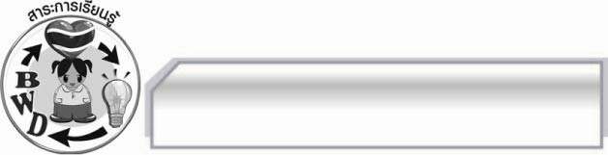
สาระการเรียนรู้

รูปแบบของคำขึ้นต้น คำลงท้าย คำเรียกแทนบุคคล

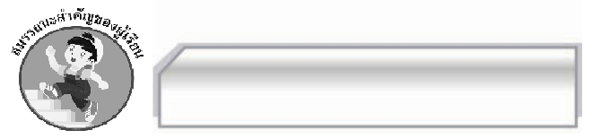

สมรรถนะสำคัญของผู้เรียน

- ความสามารถในการสื่อสาร
- ทักษะการอ่าน
- ทักษะการเขียน
- ทักษะการฟัง การดู และการพูด
- ความสามารถในการคิด
- การให้เหตุผล
- การจัดระบบความคิดเป็นแผนภาพ
- การสรุปความรู้
- ความสามารถในการแก้ปัญหา
- ความสามารถในการใช้ทักษะชีวิต

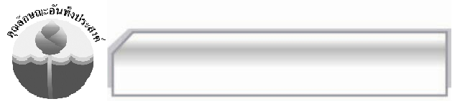

คุณลักษณะอันพึงประสงค์

ใฝ่เรียนรู้
ตัวชี้วัดที่ ๔.๑ ตั้งใจ เพียรพยายามในการเรียนและเข้าร่วมกิจกรรมการเรียนรู้
รักความเป็นไทย
ตัวชี้วัดที่ ๗.๒ เห็นคุณค่าและใช้ภาษาไทยในการสื่อสารได้อย่างถูกต้องและเหมาะสม

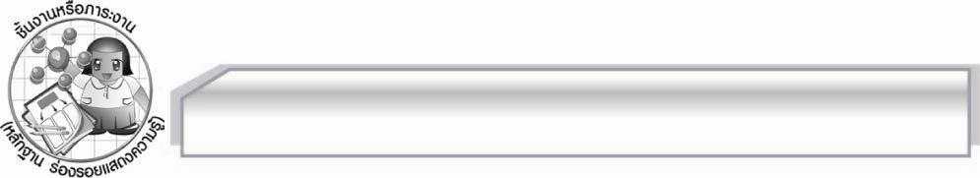
ชิ้นงานหรือภาระงาน (หลักฐาน ร่องรอยแสดงความรู้)

-

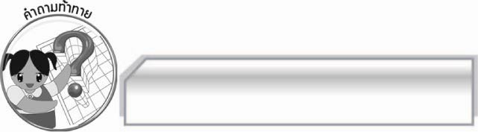
คำถามท้าทาย

ถ้านักเรียนเลือกใช้คำขึ้นต้น คำลงท้าย และคำเรียกแทนบุคคลในการเขียนจดหมายส่วนตัวได้ถูกต้องจะก่อให้เกิดประโยชน์อย่างไร

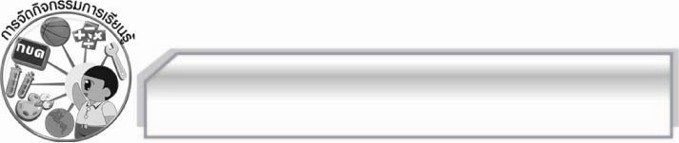
การจัดกิจกรรมการเรียนรู้

๑. ครูนำบัตรคำต่อไปนี้มาติดไว้บนกระดาน แล้วใช้คำถามเพื่อให้นักเรียนร่วมกันสนทนา ดังนี้
นมัสการ
กราบเท้า...ที่เคารพ
สวัสดี


 บัตรคำที่ 1 ใช้เป็นคำขึ้นต้นเมื่อเขียนจดหมายถึงใคร (พระสงฆ์)
 บัตรคำที่ 2 ใช้เป็นคำขึ้นต้นเมื่อเขียนจดหมายถึงใคร (ตัวอย่างคำตอบ พ่อแม่ ญาติผู้ใหญ่)
 บัตรคำที่ 3 ใช้เป็นคำขึ้นต้นเมื่อเขียนจดหมายถึงใคร (ตัวอย่างคำตอบ เพื่อน)
๒. ครูแบ่งช่องบนกระดานเป็น ๕ ช่องแล้วเขียน ข้อความดังนี้
๑. ผู้รับ | ๒. คำขึ้นต้น | ๓. คำลงท้าย | ๔. คำเรียกแทนผู้รับ | ๕. คำเรียกแทน  ผู้เขียน
จากนั้นแจกบัตรคำ คำขึ้นต้น คำลงท้าย และคำเรียกแทนบุคคลให้นักเรียนแต่ละคน เพื่อให้แต่ละคนนำบัตรคำที่ได้ไปยืนในช่องของตัวเอง ร่วมกันตรวจสอบความถูกต้อง
ตัวอย่าง
- ผู้รับ | - คำขึ้นต้น | - คำลงท้าย | ๔.คำเรียกแทนผู้รับ | ๕. คำเรียกแทนผู้เขียน
พระสงฆ์ | นมัสการ | ขอนมัสการมาด้วยความเคารพ | ท่าน  พระคุณท่าน  พระคุณเจ้า | ผม  กระผม  ดิฉัน
๓. ให้นักเรียนแบ่งกลุ่มออกเป็น ๕ กลุ่ม กลุ่มละเท่า ๆ กัน แล้วให้ร่วมกันศึกษาเกี่ยวกับรูปแบบของคำขึ้นต้น คำลงท้าย และคำเรียกแทนบุคคล แล้วสรุปข้อมูลลงในแผนภาพ จากนั้นให้ออกมานำเสนอข้อมูลดังกล่าวทีละกลุ่มจนครบทุกกลุ่ม
๔. ครูอธิบายและยกตัวอย่างเพิ่มเติมเกี่ยวกับรูปแบบของคำขึ้นต้น คำลงท้าย และคำเรียกแทนบุคคลให้นักเรียนฟังและซักถามข้อสงสัยอีกครั้งจนทุกคนเข้าใจ
๔. ให้นักเรียนและครูร่วมกันแสดงความคิดเห็นเพื่อสรุปความรู้ดังนี้ การเลือกคำขึ้นต้น คำลงท้าย และคำเรียกแทนบุคคลในการเขียนจดหมายส่วนตัวได้ถูกต้อง เหมาะสมตามกาลเทศะ จะช่วยให้ผู้เขียนและผู้อ่านสื่อสารได้ตรงกันและเกิดความประทับใจแก่ผู้อ่าน
๕. ให้นักเรียนร่วมกันแสดงความคิดเห็น โดยครูใช้คำถามท้าทาย ดังนี้
๏ ถ้านักเรียนเลือกใช้คำขึ้นต้น คำลงท้าย และคำเรียกแทนบุคคลในการเขียนจดหมายส่วนตัวได้ถูกต้องจะก่อให้เกิดประโยชน์อย่างไร
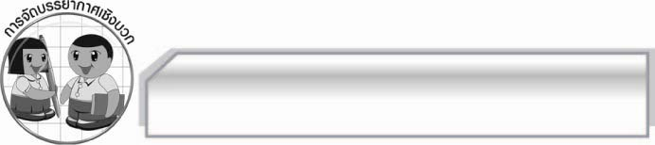
การจัดบรรยากาศเชิงบวก

ให้นักเรียนแสดงความคิดเห็นเกี่ยวกับการเขียนจดหมายส่วนตัวอย่างอิสระ

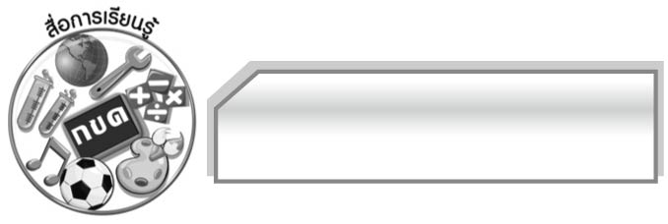
สื่อการเรียนรู้

บัตรคำ

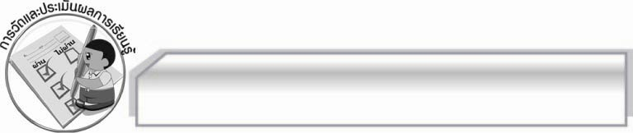
การวัดและประเมินผลการเรียนรู้

๑. วิธีการวัดและประเมินผล
๑.๑ สังเกตพฤติกรรมของนักเรียนในการเข้าร่วมกิจกรรม
๑.๒ สังเกตพฤติกรรมของนักเรียนในการเข้าร่วมกิจกรรมกลุ่ม
๑.๓ ตรวจผลงานของนักเรียน
๒. เครื่องมือ
๒.๑ แบบสังเกตพฤติกรรมการเข้าร่วมกิจกรรม
๒.๒ แบบสังเกตพฤติกรรมการเข้าร่วมกิจกรรมกลุ่ม
๓. เกณฑ์การประเมิน
๓.๑ การประเมินพฤติกรรมการเข้าร่วมกิจกรรม
ผ่านตั้งแต่ ๒ รายการ ถือว่า ผ่าน
ผ่าน ๑ รายการ ถือว่า ไม่ผ่าน
๓.๒ การประเมินพฤติกรรมการเข้าร่วมกิจกรรมกลุ่ม
คะแนน ๙ - ๑๐ ระดับ ดีมาก
คะแนน ๗ - ๘ ระดับ ดี
คะแนน ๕ - ๖ ระดับ พอใช้
คะแนน ๐ - ๔ ระดับ ควรปรับปรุง

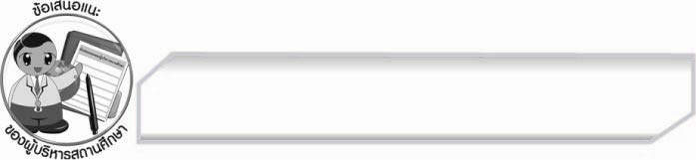
ข้อเสนอแนะของผู้บริหารสถานศึกษา
______________________________________________________________________________
______________________________________________________________________________
______________________________________________________________________________
______________________________________________________________________________
______________________________________________________________________________
______________________________________________________________________________
______________________________________________________________________________
______________________________________________________________________________
______________________________________________________________________________
______________________________________________________________________________
______________________________________________________________________________
______________________________________________________________________________
______________________________________________________________________________
______________________________________________________________________________
______________________________________________________________________________
______________________________________________________________________________
______________________________________________________________________________
______________________________________________________________________________
______________________________________________________________________________
______________________________________________________________________________
______________________________________________________________________________
______________________________________________________________________________
______________________________________________________________________________
______________________________________________________________________________

ลงชื่อ_________________________ (ผู้บริหารสถานศึกษา)
(_________________________)
________/________/________


บันทึกหลังการสอน

ผลการจัดการเรียนการสอน

______________________________________________________________________________
______________________________________________________________________________
______________________________________________________________________________
______________________________________________________________________________
______________________________________________________________________________
______________________________________________________________________________

ปัญหา / อุปสรรค

______________________________________________________________________________
______________________________________________________________________________
______________________________________________________________________________
______________________________________________________________________________
______________________________________________________________________________
______________________________________________________________________________

แนวทางแก้ไข

______________________________________________________________________________
______________________________________________________________________________
______________________________________________________________________________
______________________________________________________________________________
______________________________________________________________________________
______________________________________________________________________________

ลงชื่อ_________________________ (ผู้บันทึก)
(_________________________)
________/________/________

